École Antoine-Girouard


Trousse pédagogique de la semaine du 20 avril 2020
2e année

Ça va bien aller!

Chers parents,

Voici la troisième mouture des trousses pédagogiques. Celles-ci vous permettent de maintenir les acquis de vos enfants en mettant à votre disposition des activités fournies par le ministère et les bonifications que les enseignantes et enseignants ont ajoutées à celles-ci.

Bien que tout à fait volontaire, nous souhaitons que cet outil hebdomadaire permettra à votre enfant de se garder actif intellectuellement et de sentir un certain lien avec sa classe.

Bonne semaine, Ça va bien aller

Sylvie Landry, directrice intérimaire et toute l’équipe de l’école Antoine-Girouard!

Français, langue d’enseignement
Activité de grammaire

- Mets les groupes du nom suivants au pluriel :
- L’enfant sage = _________________________________
- Le joli cadeau = _________________________________
- Une idée brillante = ______________________________
- Un chevalier peureux = ___________________________
- Un hibou coloré = ________________________________
- Une gentille princesse = ___________________________
- La couronne dorée = ______________________________
- Une licorne rêveuse = ____________________________

- Souligne les verbes conjugués dans les phrases suivantes :
- Ce soir, nous mangeons des spaghettis.
- L’eau de ce lac est gelée.
- Les oiseaux volent dans le ciel bleu.
- Je cours cinq kilomètres par jour.
- Mon ami Félix aime jouer au baseball.

- Trouve les 3 erreurs dans la phrase suivante :
Rachel marche avec ses ami dans les rue de boucherville.

Le Petit Chaperon rouge

Consigne à l’élève
- Tu vas pouvoir lire toi-même l’histoire du Petit Chaperon rouge. Clique sur ce lien : Petit Chaperon rouge
- Après avoir lu toi-même l’histoire, tu peux te la faire raconter. Clique sur l’icône de la note de musique et tu entendras l’histoire.
- Tu peux dessiner les personnages sur une feuille ou un carton, les découper et les coller sur un bâtonnet ou une paille pour les faire bouger.
- Cache-toi derrière une table et fais bouger et parler tes personnages.

Matériel requis
Un ordinateur, une tablette ou un téléphone cellulaire.
Une feuille ou un carton, des crayons.
Un bâtonnet ou une paille.
Du ruban adhésif et des ciseaux.

Information aux parents

À propos de l’activité
Votre enfant s’exercera à :
- Lire une histoire;
- Connaître un conte classique;
- Exercer sa créativité.
Vous pourriez :
- Aider votre enfant à lire l’histoire;
- Aider votre enfant à fabriquer ses personnages;
- Assister à sa petite pièce de théâtre.

Anglais, langue seconde

Will You Share With Me?

Consigne à l’élève
- Visionne la vidéo de la première chanson et écoute attentivement les paroles.
- Visionne-la une deuxième fois et chante les paroles.
- Visionne-la une troisième fois et chante les paroles encore une fois.
- Visionne la vidéo de la deuxième chanson et écoute attentivement les paroles.
- Visionne-la une deuxième fois et chante les paroles.
- Visionne-la une troisième fois et chante les paroles encore une fois.
- Réfléchis à ta participation (ex. : As-tu chanté en anglais? Est-ce que c’était facile pour toi de chanter cette chanson? Pourquoi?).
- Réunis des objets qui t’appartiennent et dis à tes parents ce que tu peux partager. Utilise la banque de mots en annexe et ce modèle de phrase : I can share ___________ (objet).

Matériel requis
Clique ici pour visionner la vidéo de la première chanson.
Clique ici pour visionner la vidéo de la deuxième chanson.
- Suggestions de lecture : Tyson the Terrible, de Diane and Christyan Fox, et I’ll Save You BoBo!, de Eileen Rosenthal. Pour accéder aux livres, cliquez sur TumbleBooks et effectuez une recherche.

Information aux parents

À propos de l’activité
Votre enfant apprendra du vocabulaire en anglais lié au partage, à la gentillesse et à l’amitié en chantant deux chansons.
Votre enfant s’exercera :
- À écouter et à comprendre des textes;
- À répéter les mots;
- À pratiquer sa prononciation;
- À créer une version personnalisée du texte d’une chanson.
Vous pourriez :
- Lui demander de répéter les mots et l’aider à bien les prononcer;
- Le questionner sur la signification de certains mots des chansons;
- Lui permettre de visionner l’un des deux albums suggérés et l’aider à nommer les personnages, à identifier les événements clés de l’histoire et l’ordre dans lequel ils se présentent, puis à redire l’histoire dans ses mots.

Source : Activité proposée par Lysiane Dallaire, enseignante-ressource à la Commission scolaire de la Rivière-du-Nord, Isabelle Giroux, conseillère pédagogique à la Commission scolaire de la Rivière-du-Nord, Bonny-Ann Cameron, conseillère pédagogique à la Commission scolaire de la Capitale, et Dianne Elizabeth Stankiewicz, conseillère pédagogique à la Commission scolaire de la Beauce-Etchemin.

Anglais, langue seconde

Annexe – Will You Share With Me?

BANQUE DE MOTS
- my toy
- my doll
- my figurine
- my stuffed animal
- my puzzle
- my blocks
- my dinosaur
- my colouring book
- my coloured pencils
- my markers
- my crayons
- my pencil
- my eraser
- my scissors
- my book
- my snack
- my friend
- my time
- etc.

scavenger hunt

*Chasse aux trésors.

- Effectuer la chasse.
- Prendre des photos et m’envoyer les photos par classe Dojo ou dessiner les trouvailles de la chasse.
(12 trouvailles le premier 14 le deuxième)
*Regarde la page suivante.
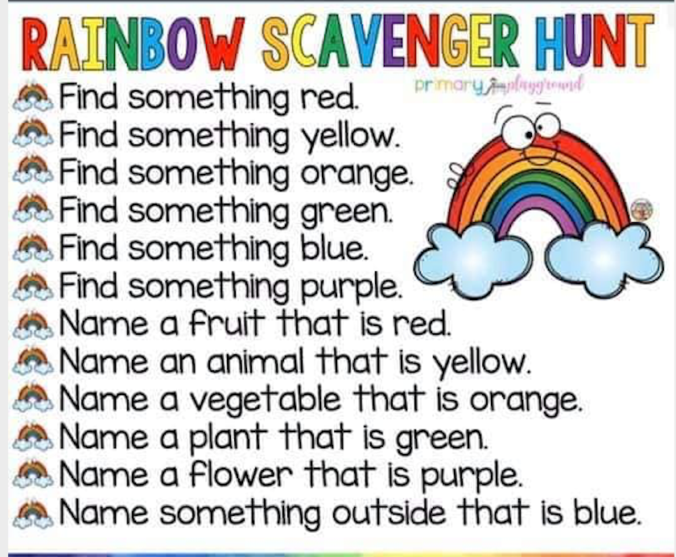

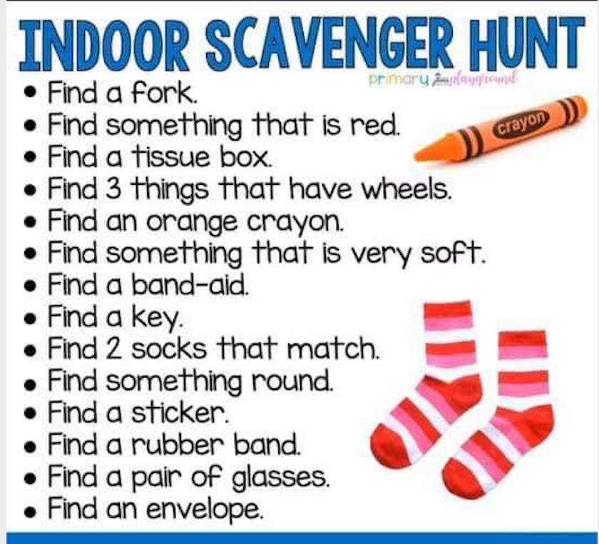

Mathématique
Activité de mathématique

Aujourd’hui, j’aimerais que tu dessines une maison en respectant les consignes suivantes. J’espère que tu t’amuseras!
Une fois que tu auras complété ton dessin, tu pourras me l’envoyer et je pourrai admirer ton œuvre!

1. La maison est rectangulaire et elle mesure 15 cm de longueur.
2. Sa hauteur est de 9 cm.
3. Son toit est plat ou en pente.
4. Ajoute trois fenêtre sur la façade. Elles mesurent toutes 3 cm de largeur et 3 cm de hauteur. Elles sont donc carrées.
5. Trace maintenant une porte rectangulaire au centre de la façade. Elle doit mesurer 3 cm de large.
6. La porte doit être moins haute que 3 cm.
7. Ajoute une poignée triangulaire du côté droit de la porte.
8. Dans deux fenêtres, dessine des rideaux.
9. Dans la troisième fenêtre, dessine ton visage. Tu es très souriant, souriante.
10. Maintenant, ajoute des détails pour embellir ta maison.
11. Finalement, colorie-la en utilisant des couleurs claires et des couleurs foncées de ton choix.

Jouons à la centaine

Consigne à l’élève
- Découpe les cartes de jeu, mélange-les et place-les, face vers le bas, près du plateau de jeu.
- Tous les joueurs placent leur pion sur la case 0. À tour de rôle, ils lancent le dé pour faire avancer leur pion sur le plateau de jeu en fonction du nombre obtenu sur le dé.
- Lorsqu’un joueur atteint une case avec un arc-en-ciel, il pige une carte et effectue l’action.
- Le premier joueur à atteindre la centaine (la case 100) remporte la partie.
- Les joueurs peuvent ensuite jouer une partie à rebours (à partir de 100) jusqu’à l’atteinte de la case 0.

Matériel requis
- Le plateau et les cartes de jeu qui se trouvent aux pages suivantes.
- Un dé.
- Si vous n’avez pas de dé à la maison, vous pouvez utiliser un dé virtuel.
- De petits objets qui serviront de pions (autant d’objets que de joueurs).

Information aux parents

À propos de l’activité
Le but de cette activité est de lire les nombres et de s’approprier le vocabulaire lié au sens du nombre (unité, dizaine, centaine) et aux opérations (plus, moins, somme, différence). Cette activité peut être réalisée avec les enfants de 1re et de 2e année.
Votre enfant s’exercera à :
- Compter à partir d’un nombre donné ou réciter la comptine des nombres;
- Déterminer l’opération à effectuer selon la situation;
- Additionner ou soustraire des nombres.
Vous pourriez :
- Jouer avec votre enfant;
- Demander à votre enfant de prédire, en faisant du calcul mental, la case sur laquelle il terminera son déplacement;
- Demander à votre enfant de compter les cases à voix haute au cours du déplacement;
- Demander à votre enfant de dire l’expression mathématique qui correspond au déplacement effectué (ex. : « 6 + 5 = 11 »).

Mathématique

Annexe – Plateau de jeu

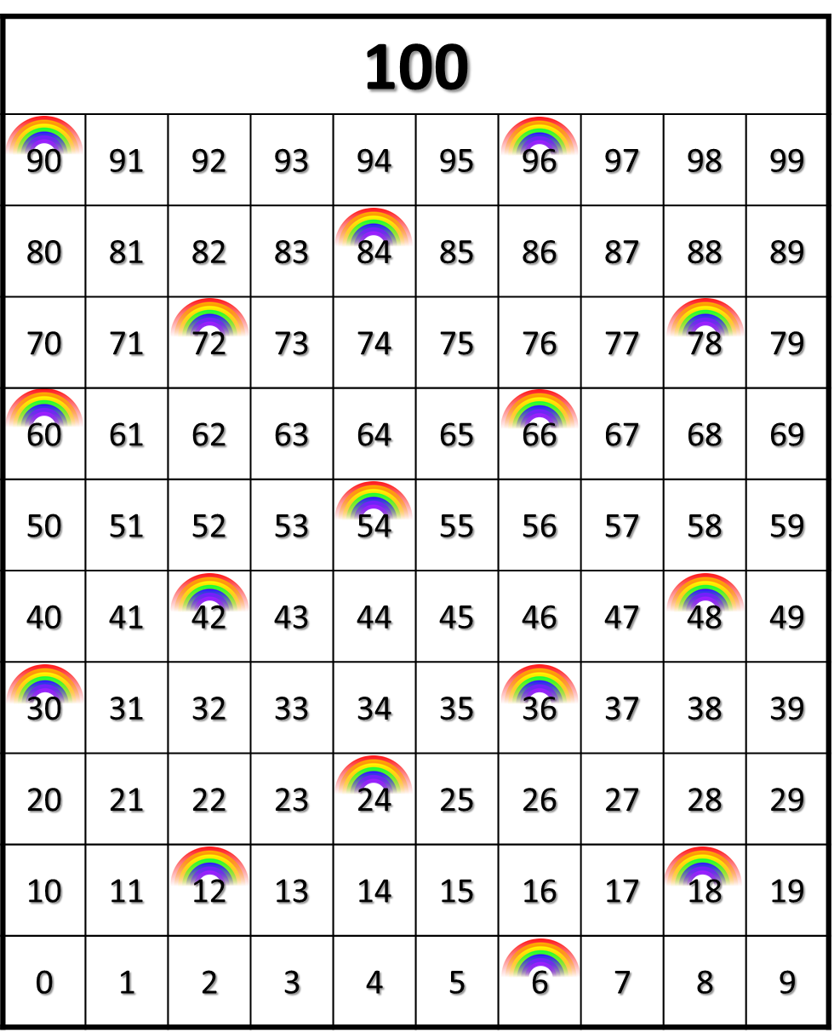

Mathématique

Annexe – Cartes de jeu
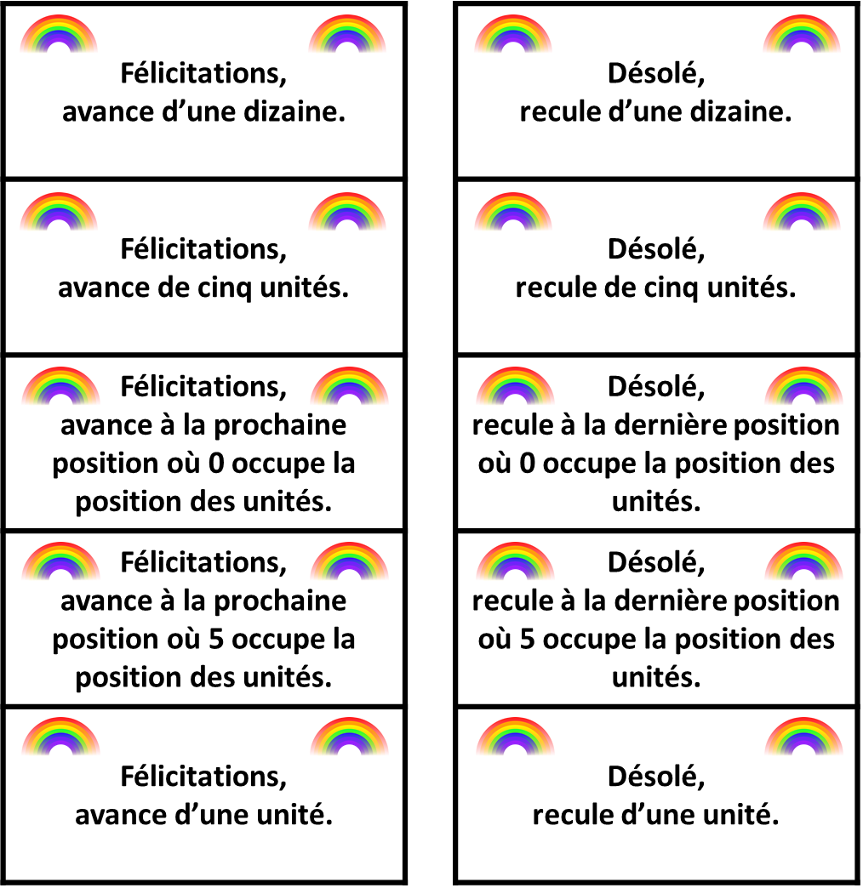

Éducation physique et à la santé

Corde à sauter

Le saut à la corde est un excellent exercice pour le cœur qui favorise l’endurance musculaire, cardio-vasculaire et respiratoire. Le saut à la corde est un exercice qui fait travailler l’ensemble des muscles de votre corps.

Avant de réaliser vos premiers sauts, pensez à ajuster la longueur de votre corde. Pied au sol sur le milieu de la corde, les extrémités de celle-ci doivent arriver sous vos aisselles

Points techniques :

- Vous tenir droit
- Regardez devant vous
- Lorsque vous sautez, relâchez vos épaules et faites travailler vos poignets. Vous ne devez pas faire de grands cercles avec vos bras.
- Sautez sur la pointe des pieds
- Évitez de sauter trop haut

Vous pouvez faire plusieurs défis :

- Le plus de saut en 60 secondes
- Le plus de sauts consécutifs sans ratés
- Faire 50 sautes le plus rapidement possible
Tu peux aussi lancer le défi aux autres membres de ta famille!

Vous pouvez faire une variété impressionnante de saut à la corde. Vous pouvez consulter le site Internet suivant pour voir différents sauts à la corde (vidéo)

https://docs.google.com/presentation/d/14eXdcSMZ-Cb3CuLp_wREyF7ftxVWeATaukPLAfM7Fq8/pub?start=false&loop=false&delayms=3000#slide=id.p

Éducation physique et à la santé

Découvre le corps humain et passe à l’action

Consigne à l’élève
Activité 1 : Le corps humain
- Consulte les informations concernant le corps humain.
- Dis à tes parents ce que tu as appris sur le corps humain.

Activité 2 : Passe à l’action
- Expérimente les défis proposés.
- Quels défis as-tu trouvés les plus faciles ou difficiles? Mets au défi un membre de ta famille!
- Quelles parties du corps étaient sollicitées dans les différents défis?
- Pour faire ces activités, consulte ce document.

Matériel requis
- Une corde, du ruban ou une quelconque ligne au sol.
- Des bouteilles en plastique ou des contenants de lait vides.
- Deux ballons, dont un ballon de soccer.
- La musique de Let’s Twist Again.

Information aux parents

À propos de l’activité
Votre enfant s’exercera à :
- S’informer sur le corps humain;
- Expérimenter des activités physiques.
Vous pourriez :
- Soutenir votre enfant en le questionnant sur ce qu’il a appris à propos du corps humain;
- Montrer à votre enfant comment danser le twist sur l’air de Let’s Twist Again et danser avec lui.

Musique

Je joue au bruiteur

Consigne à l’élève
Jouer le rôle du bruiteur sur un extrait de dessin animé (voir le document en annexe).

Matériel requis
Divers objets du quotidien.
Lecteur DVD ou téléviseur.

Information aux parents

À propos de l’activité
Votre enfant s’exercera à :
- Faire le bruitage d’un extrait de dessin animé en utilisant certains des objets qui l’entourent.
Vous pourriez :
- Participer à l’activité avec votre enfant en suivant ses consignes.

Musique

Annexe – Je joue au bruiteur

Proposition de création
Le bruiteur est la personne chargée d’imiter, par divers procédés, les bruits de la vie quotidienne dans une émission, un film ou un spectacle.

- Choisis un extrait de dessin animé, sur DVD ou à la télévision.
- Ferme le son de ton appareil.
- Durant quelques minutes, deviens le bruiteur du dessin animé.

Recherche d’idées
- Regarde dans la maison et trouve plusieurs objets avec lesquels tu peux imiter des bruits (ex. : une cuillère de bois pour imiter une porte qui ferme, un contenant en plastique pour imiter des pas).
- Essaie aussi d’imiter des bruits d’animaux ou d’autres sons avec ta voix.

Étapes de la réalisation
- Place les objets dont tu as besoin pour le bruitage de façon qu’ils soient faciles à atteindre.
- Choisis un extrait de 2 à 3 minutes.
- Répète l’enchaînement des sons sans le dessin animé, puis répète-le quelques fois avec le dessin animé.
- Présente le dessin animé accompagné de ton bruitage aux membres de ta famille.

Si tu veux aller plus loin…
Fais collaborer tes frères et sœurs et deviens le « chef d’orchestre » du bruitage!

Danse

À la pige!

Consigne à l’élève
Inventer une série de mouvements à partir de mots pigés au hasard (voir le document en annexe).

Matériel requis
Les mots fournis dans ce document, imprimés et découpés (si une imprimante est disponible à la maison) ou transcrits par toi ou tes parents sur de petits carrés de papier.
Un contenant pour faire la pige (chapeau, plat, etc.).
Un endroit où tu es à l’aise de te déplacer (sinon, tu peux faire la même activité avec des actions non locomotrices, c’est-à-dire sans déplacement).

Information aux parents

À propos de l’activité
Votre enfant s’exercera à :
- S’exprimer par le mouvement;
- Exercer sa créativité.
Vous pourriez :
- Participer à l’activité en donnant un signal sonore pour les changements de mouvements.

Danse

Annexe 1 – À la pige!

Proposition de création
À partir de quelques mots choisis au hasard, invente une phrase de mouvements et amuse-toi!

Recherche d’idées
- Pige quelques mots et fais quelques essais de mouvements avec chacun.
- Pose-toi ces questions : est-ce que je peux faire ce mouvement facilement et sans perdre l’équilibre? Est-ce que je peux trouver un mouvement plus original en variant la position de mes bras, de ma tête?

Étapes de la réalisation
- Choisis un seul mouvement par mot (par exemple, si tu choisis de rebondir à pieds joints pour le mot rebondir, tu garderas toujours cette action pour ce mot).
- Répète chaque mouvement que tu as choisi jusqu’à ce que tu sois très à l’aise en l’exécutant.
- Garde tes quatre mouvements préférés pour créer ta phrase.
- Place ces mouvements dans l’ordre que tu veux pour faciliter l’enchaînement (évite par exemple de rebondir après avoir roulé, ce qui serait difficile).
- Présente ta « danse » à ta famille ou fais-toi filmer.

Si tu veux aller plus loin…
- Tu peux demander à un membre de ta famille de produire un son qui servira de signal de changement de mouvement.
- Choisis une musique que tu aimes comme accompagnement de ta série de mouvements.
- Donne-toi des défis et essaie des mouvements plus difficiles (ex. : rebondir sur un pied, ramper sur le dos).

Danse

Annexe 2 : À la pige!

Mots à découper

ROULER | RAMPER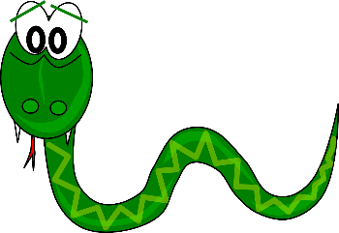 | REBONDIR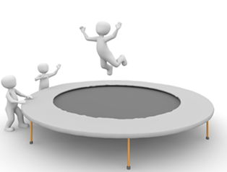
S’ÉLEVER/S’ABAISSER | FORME LONGUE  (STATUE)  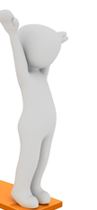 | FORME LARGE  (STATUE)  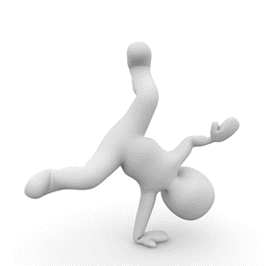
MARCHER ACCROUPI
(EN PETIT BONHOMME)

Éthique et culture religieuse

T’es plus ma copine!

Consigne à l’élève
- Écoute bien l’histoire qui te sera racontée pour bien comprendre ce qui arrive aux personnages.
- Dans tes mots, explique à un adulte ce que tu as ressenti par rapport à ce qui s’est passé dans l’histoire.
- Dis ce que tu as aimé ou moins aimé et pourquoi.

Matériel requis
- T’es plus ma copine! (histoire racontée sur YouTube).

Information aux parents

À propos de l’activité
Avec votre enfant, écoutez l’histoire T’es plus ma copine!.
Votre enfant s’exercera à :
- Exprimer correctement ses idées;
- Écouter attentivement les propos d’une personne pour en décoder le sens;
- Proposer des façons de faire pour remédier aux tensions.
Vous pourriez :
- Rappeler à votre enfant ce qu’est la reconnaissance de l’autre : le besoin qu’a chaque personne de se sentir acceptée telle qu’elle est, de savoir que sa parole compte, qu’elle peut s’exprimer librement et qu’elle sera écoutée et traitée avec respect;
- Mener, avec votre enfant, un dialogue sur les questions suivantes :
  - Est-ce que Lou a raison de ne pas vouloir prêter la corde à sauter à Alice?
  - Selon toi, pourquoi Alice boude-t-elle?
  - Que fait Lou, avec la corde à sauter, lorsqu’elle rentre en classe après la récréation? Es-tu d’accord avec son geste? Pourquoi?
  - Quelle solution M. Luc propose-t-il pour la prochaine récréation?
  - Crois-tu que la solution proposée par Fatou est une bonne solution? Pourquoi?
  - Et toi, comment aurais-tu fait pour qu’Alice ou Lou redevienne ta copine?

